**Definition of Ready**

|  |
| --- |
| **Qué Es?** |
| Es un documento vivo que contiene la lista de características que debe cumplir una HU, para considerarse como preparada para ser incluida en una iteración. |

|  |
| --- |
| **Objetivo** |
| Mitigar, riesgos de incumplimiento, por no contar con la claridad y herramientas necesarias para la implementación de una HU dentro de una iteración. |

|  |
| --- |
| **Ejemplo** |
| * La tarea debe tener una estimación de complejidad (puntos de historia). * El detalle funcional, detalle técnico y los casos de prueba de cada tarea deben ser claros para que sean entendibles por cualquier miembro del equipo. * La tarea no debe tener bloqueos que impidan su ejecución. * Las dependencias deben estar resueltas. * La tarea debe poder validarse y verificarse dentro del Sprint. |

|  |
| --- |
| **Responsable** |
| Todo el Equipo. Este artefacto es recomendado revisarlo cada iteración, para validar si es necesaria alguna actualización. |

**Definition** **of Done**

|  |
| --- |
| **Qué Es?** |
| Es un documento vivo que contiene la lista de características que debe cumplir una HU, para considerarse como terminada. |

|  |
| --- |
| **Objetivo** |
| Validar que se cumpla con las necesidades del negocio y técnicas, necesarias para un producto terminado. |

|  |
| --- |
| **Ejemplo** |
| * El trabajo de todos los miembros del equipo de desarrollo tiene que estar totalmente integrado en cada iteración. * Todo el equipo considera que para cada objetivo/requisito se cumplen sus Criterios de Aceptación. * El trabajo en cada iteración tiene que cumplir con los requisitos de calidad X, Y, Z. * Tiene que estar probado A, B, C (calidad externa, usabilidad, funcionalidad, seguridad). * El producto sigue los estándares de calidad interna * Tiene que estar documentado D, E, F. |

|  |
| --- |
| **Responsable** |
| Todo el equipo. A nivel funcional el PO, debe verificar que sus criterios de aceptación se cumplan; y el equipo debe garantizar que se cumplan los estándares de calidad y técnicos necesarios. |

|  |
| --- |
| **Responsable** |
| El equipo ágil y el equipo de arquitectura e ingeniería. |

|  |
| --- |
| **Objetivo** |
| Brindar visibilidad del trabajo técnico necesario para asegurar la entrega de valor. |

**Enabler**

|  |
| --- |
| **Qué Es?** |
| Son habilitadores que apoyan las actividades necesarias para la construcción del incremento, pueden ser técnicos, de exploración, de arquitectura, o de cumplimiento. Se puede traducir como una Historia de usuario a nivel técnico. |

|  |
| --- |
| **Tipo de Habilitadores** |
| * Exploración: Estos apoyan la investigación, creación de prototipos y otras actividades necesarias para desarrollar una comprensión de las necesidades del Cliente, incluida la exploración de posibles soluciones y la evaluación de alternativas. * Arquitectura: Se utiliza para implementar los aspectos técnicos adecuados de la solución, estos habilitadores suelen convirtiesen en requerimientos no funcionales * Infraestructura: se crean para construir, mejorar y automatizar los entornos de desarrollo, prueba e implementación. Facilitan un desarrollo más rápido, pruebas de mayor calidad y un proceso de entrega continua más rápido * Cumplimiento: Estos facilitan la gestión de actividades de cumplimiento como normas, políticas, documentación, aprobaciones. |

**Backlog Program**

|  |
| --- |
| **Qué Es?** |
| Es el listado de Enabler o Feature que se generan de la necesidad del negocio que aún no se han resuelto, en el cual se refleja la prioridad y el orden en que se deben implementar. Este artefacto es un documento vivo, ya que puede surgir actualizaciones de los elementos existente, inclusiones de nuevos o eliminación si es el caso. |

|  |
| --- |
| **Objetivo** |
| Visualizar, el trabajo por realizar, mostrando la prioridad para el negocio y detallando las necesidades del mismo. |

|  |
| --- |
| **Responsable** |
| El Product Management es el encargado de actualizar, priorizar y mantener el Backlog. |

**Historias de Usuario**

|  |
| --- |
| **Qué Es?** |
| Es una descripción breve y clara de una funcionalidad en lenguaje natural, que debe poderse construir en una iteración. Estas Hu deben ir acompañadas de criterios de aceptación que muestran al equipo ágil las necesidades del usuario y/o PO. |

|  |
| --- |
| **Objetivo** |
| Proporcionar información necesaria para la construcción del incremento. |

|  |
| --- |
| **Responsable** |
| Si bien es cierto el PO es quien debe escribir las HU funcionales, es importante el apoyo del equipo, ya que en algunos casos intervienen temas técnicos que el PO, no tiene claro. Por otro lado, el equipo puede aportar buenas ideas para cubrir las necesidades del PO. |

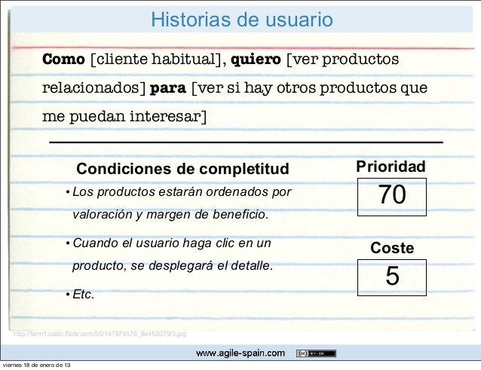

**Iteration Backlog**

|  |
| --- |
| **Qué Es?** |
| Es el listado de HU y Enablers priorizados que se generan a partir del Backlog de programa y que están comprometidos para ejecutar en la iteración. |

|  |
| --- |
| **Objetivo** |
| Visibilizar el trabajo que se debe realizar en la iteración. |

|  |
| --- |
| **Responsable** |
| El Product Owner es el encargado de actualizar, priorizar y mantener el Backlog. |

**Program Board**

|  |
| --- |
| **Qué Es?** |
| Es un tablero, en cual se plasma las Features comprometidas por cada equipo, para realizar en el PI en curso. Esta herramienta permite visualizar en que iteración se estima ejecutar cada feature, además de mostrar las dependencias entre equipos. |

|  |
| --- |
| **Objetivo** |
| Visibilizar el trabajo realizado y por realizar en cada una de las iteraciones del PI, con sus dependencias. |

|  |
| --- |
| **Responsable** |
| El RTE es quién debe gestionar este artefacto con apoyo de los scrum master y líderes ágiles. |

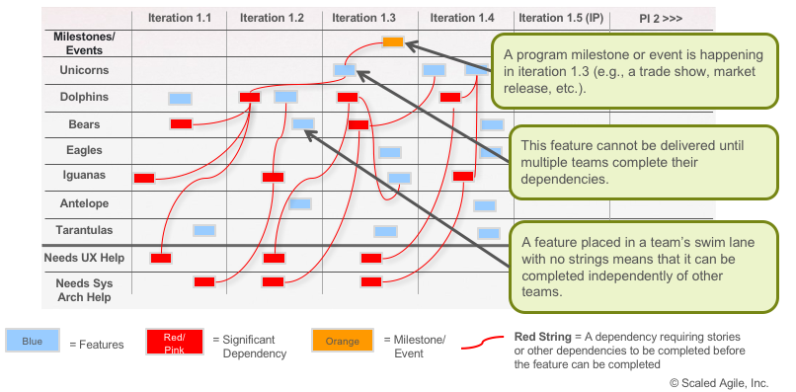

**Features**

|  |
| --- |
| **¿Qué Es?** |
| Son funcionalidades que satisfacen las necesidades de los usuarios. |

|  |
| --- |
| **Objetivo** |
| Definir funcionalidades que proporcionen un beneficio al negocio. |

|  |
| --- |
| **Responsable** |
| Quien define los Features es el Product Manager en colaboración con lo Product Owners y Stakeholder.  El equipo de desarrollo también puede contribuir en la generación de features. |

**Objetivos de PI**

|  |
| --- |
| **¿Qué Es?** |
| Es el listado de los objetivos, que se deberán cumplir durante un PI, estos deben estar alineado con los objetivos técnicos, comerciales y organizacionales para que generen valor al negocio. |

|  |
| --- |
| **Objetivo** |
| Ofrecer un visión clara y compartida de lo que se debe lograr para dar solución a las necesidades del negocio.  . |

|  |
| --- |
| **Responsable** |
| Equipo ágil y los roles de programa. |

**Mapa Riesgos PI**

|  |
| --- |
| **¿Qué Es?** |
| Es un mapa donde se relacionan los riesgos identificados durante el PI, y a los cuales se les debe generar un plan de mitigación y acción. |

|  |
| --- |
| **Objetivo** |
| Dar visibilidad a los hallazgos que puedan poner en riesgo el cumplimiento del PI.  . |

|  |
| --- |
| **Responsable** |
| La responsabilidad de este mapa es de todos, pero quien encabeza la gestión del mismo es el RTE. |

**Plan PI**

|  |
| --- |
| **¿Qué Es?** |
| Es un informe de lo planeado durante el PI Planning. Que debe contener, los objetivos, los compromisos de cada equipo, y un plan inicial de ejecución del PI. |

|  |
| --- |
| **Objetivo** |
| Documentar los resultados del PI Planning.  . |

|  |
| --- |
| **Responsable** |
| RTE-SCRUM MASTER |

**MVP**

|  |
| --- |
| **¿Qué Es?** |
| Es una versión de un producto que permite a través de feedback de los mismos usuarios, recolectar información para aprender y mejorar las siguientes versiones y así asegurar un producto de valor. |

|  |
| --- |
| **Objetivo** |
| Asegurar la entrega de valor al negocio. |

|  |
| --- |
| **Responsable** |
| Equipo ágil, RTE, Business Owners, Product Manager. |